
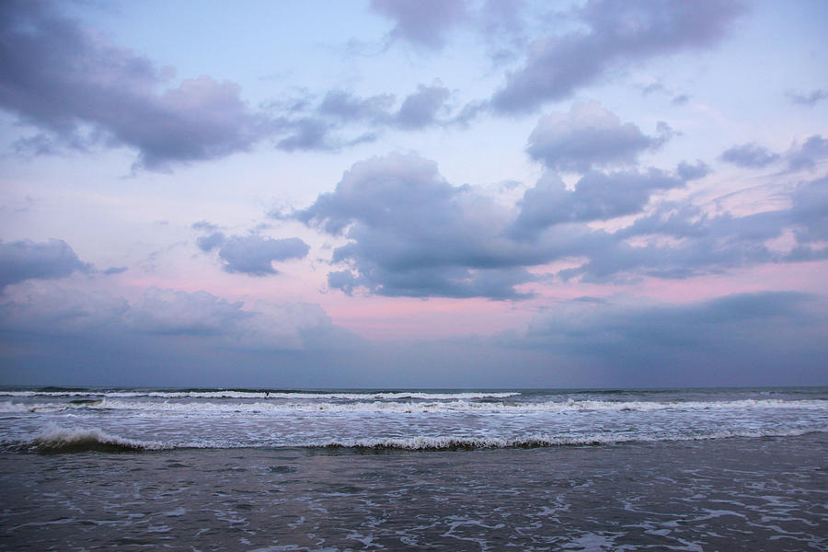
יום כיפור תשפ"ו

כל נדרי 18:10
שחרית 8:00
מנחה 15:25
נעילה 16:55
ריקודים 18:48

צאת הצום 18:59

ויהי רצון שנזכה לטהרה וקירבה ביום הקדוש

